SPORTSPLAN

****

TOTEN HÅNDBALLKLUBB REN HÅNDBALLGLEDE !

Revidert: September 2014

Innhold

* 1. Hensikten med sportsplan 3
  2. Holdninger, motivasjon og miljø 4

Holdninger overfor medspiller 4

Holdninger overfor motspiller 4

Holdninger overfor trener/lagleder 4

Holdninger overfor dommer/regelverk 5

Holdninger overfor klubben 5

Trenerens holdninger 5

Foreldrevettregler 5

* 1. Overordnet målsetting 6

Mental trening 6

* 1. Felles temaer og planlegging 7
  2. Deltakelse i turneringer 11

1.6. Håndballskole 6 år 12

Mål 12

Treningsplan 12

Følgende hovedområder gjennomgås 12

1.7 7 – 9 år 13

Mål 13

Treningsplan 13

Følgende hovedområder gjennomgås 13

1.8 10 – 11 år 14

Mål 14

Treningsplan 14

Følgende hovedområder gjennomgås 14

1.9 12 – 14 år 16

Mål 16

Treningsplan 16

Følgende hovedområder gjennomgås 16

1.10 15 – 16 år 17

Mål 17

Treningsplan 18

Følgende hovedområder gjennomgås 18

1.11 17 – 18 år 19

Mål 19

Treningsplan 19

Følgende hovedområder gjennomgås 19

1.12 Senior 20

Mål 20

Treningsplan 20

Følgende hovedområder gjennomgås 20

**Forord**

**1.1: HENSIKTEN MED SPORTSPLANEN**

Hensikten med sportsplan er å ha en samlet plan for våre aktiviteter i Toten HK. Planen skal være et hjelpemiddel og retningslinje for trenere og ledere, og skal gi noen klare retningslinjer og rammebetingelser for de forskjellige lagene. Planen bør være et levende dokument, som hvert år bør oppdateres i forhold til den utviklingen Toten HK ønsker.

Planen skal fungere som et verktøy for å kvalitetssikre vår aktivitet, og vi ønsker med denne at alle involverte etter hvert skal dra sammen i riktig retning.

Sportsplanen skal:

* For spillere:
* Bidra til utvikling av basisferdigheter – situasjonsbestemte ferdigheter.
* Bidra til utvikling av hurtighet/reaksjonsevne/riktige bevegelser.
* Fremme gode holdninger.
* Bidra til utvikling av samhandling/håndballforståelse.
* For trenere:
* Gi trenere i de enkelte aldersgrupper et hjelpemiddel for håndballopplæring.
* Fortelle trenere hva som forventes av treningsinnehold i den aktuelle aldersgruppe.
* Øke trenerens kompetansenivå.
* For dommere:
  + Tydeliggjøre klubbens forventninger til dommerne på ulike nivåer.
* For oppmenn:
  + Bidra til tydeliggjøring av oppmann sin rolle i forhold til lagene og klubben.
* For klubben:
* Være en langsiktig rettesnor som får alle til å trekke i samme retning.
* Gi presis informasjon om det sportslige arbeidet i vår klubb.

**1.2: HOLDNINGER, OG MILJØ**

Det er ikke godt nok at aktivitetene er gode, instruksjonen presis og miljøet tilpasset den enkeltes forutsetninger for læring, hvis spilleres, treneres og lederes holdninger ikke holder mål. Viktige momenter her er:

* Holdninger som angår krav til seg selv.
* Holdninger som gjelder forhold til andre.

Ledere og trenere som viser at de er opptatt av holdningsskapende arbeid, bidrar til å øke håndballens anseelse i vårt nærmiljø. Slikt arbeid starter allerede fra spillerens første dag i klubben. Sentrale begreper for spillere, ledere og trenere i denne sammenheng, vil være ansvar, respekt, disiplin, innsats, vilje og toleranse.

Samspillet mellom holdninger og håndballferdigheter vil også være avgjørende for den enkelte spillers utvikling, hvor godt miljø vi har i laget, hvor gode lagkameratene kan bli og hvor godt LAGET kan bli. Det er samtidig viktig, at lagene lærer å feire gode prestasjoner.

**Holdninger overfor medspiller**

* (Vær positiv, vær ”kompis” i alle sammenhenger.)
* Gi ros og oppmuntring.
* Unngå kjeftbruk – godta at andre gjør feil.
* Vær bidragsyter til konfliktløsning.

**Holdninger overfor motspiller**

* Vis god sportsånd.
* Vis respekt.
* Fair Play.

**Holdninger overfor trener/lagleder**

* LYTT (kanskje noe å lære)
* Vær gjerne uenig, men vurder tidspunkt for å ta det opp.
* Være samarbeidsvillig.
* Ta opp ting direkte.
* Gi beskjed ved forfall til trening/kamp.
* Tilstreb lojalitet overfor treners/leders beslutninger.

**Holdninger overfor dommer/regelverk**

* Godta dommerens avgjørelse.
* Unngå negative reaksjoner – vær positiv.

**Holdninger overfor klubben**

* Vær stolt av klubben din.
* Tilstreb klubbfølelse og samhold.
* Si JA når klubben ber deg om en tjeneste.
* Tenk på at det er mange som jobber for at du skal ha det gøy med håndball.

**Trenerens holdninger**

* Husk at du er et forbilde for dine spillere.
* Lytt til spillerne når de prøver å si deg noe!
* Vær gjerne uenig, men vurder tidspunktet for å ta det opp (under 4 øyne).
* Vær samarbeidsvillig overfor medtrenere/lagledere.
* Ikke snakk bak ryggen ved uenighet.
* Gi beskjed ved forfall til trening og kamp.
* Ikke forskjellbehandle spillerne.
* Aksepter at spillerne er forskjellige både i oppførsel og sportslig forutsetning.
* Skape en sosial tilhørighet – gi den enkelte spiller følelsen av å bli akseptert.

**Foreldrevettregler**

* Møt opp på trening og kamper – barna ønsker det.
* Gi oppmuntring til alle spillerne under kampen.
* Gi oppmuntring i både medgang og motgang – ikke gi kritikk.
* Hjelp barnet ditt til å tåle både seier og tap.
* Støtt dommeren - ikke kritiser dommeravgjørelser.
* Respekter lagleders bruk av spillere.
* Vis respekt for det arbeidet klubben gjør – tilby din hjelp.
* Husk at det er barnet ditt som spiller håndball – ikke du.

**Hospitering**

Det skal tilstrebes og gi alle spillere utfordring ut i fra sitt nivå. Spillere med gode ferdigheter skal ha mulighet til å hospitere eller flyttes til lag på høyere alderstrinn. Dette må skje i nært samarbeid med foreldrene.

Det er viktig å vektlegge læring av gode holdninger og samarbeid, i tilegg til de sportslige ferdigheter. Lagarbeid handler om samspill, og gjøre hverandre gode.

Den enkelte spiller hører primært til det laget som dens alder tilsier. Det må tas hensyn til spillerens totalbelastning i forhold til alder.

Hospitering kan skje, når dette er til fordel for spilleren det gjelder, og fungerer positivt for laget vedkommende hospiterer opp på, og ikke er negativt for laget spilleren hører til. Trenerne på involverte lag tilrettelegger til beste for alle parter.

Dersom det blir konflikter i forbindelse med hospitering, tas det opp med gruppeleder.

Denne kan eventuelt bringe saken inn for styret.

**1.3: OVERORDNET MÅLSETTING**

Toten HK ønsker å gi alle barn og unge som ønsker det, mulighet til å spille håndball i vår klubb. Alle nye spiller skal tas imot på en positiv god måte, og forholdene skal legges til rette for at de raskt inkluderes sportslig og sosialt i laget. Vi har alltid plass til nye spillere.

Klubben ønsker å tilrettelegge sin håndballaktivitet ved å skape et strukturert tilbud som gir gradvis progresjon i aktivitetsnivå og ferdighetsutvikling. Det er et mål at tilbudet skal være helhetlig i en progresjon fra år til år, uavhengig av hvem som utgjør støtteapparatet rundt det enkelte lag. Det skal være attraktivt å være trener i klubben. Vi skal tilby et godt utbygd støtteapparat og muligheter for faglig utvikling. Vi skal følge opp at lagene utvikler seg overens med:

* Ferdighetsmålene (fysisk-,mental-,teknisk-, taktisk-,pedagogisk-, og spilleferdighet).
* Sosiale mål (samspill, samhørighet og konfliktløsning).
* Resultatmål (individuelt for laget – serie/cup).

**1.4: FELLES TEMAER OG PLANLEGGING**

**Mental trening**

Mental trening er et samlenavn for forskjellige metoder og teknikker, som alle prøver å påvirke og kontrollere menneskenes følelser og oppførsel. Vi i Toten HK syns det er viktig med mental trening fra første stund og gjennom hele håndballkarrieren. Tanken kommer før følelsene – følelsene styrer og påvirker utøvernes oppførsel. Har du sterke negative følelser foran en kamp eller et hoppskudd, er det en stor risiko for også å oppføre deg ”som det indre har tenkt”. Derfor er det viktig at utøverne styrer det indre slik at tanker og bilder blir konkrete og mestringsfokusert. Det fører på sikt til riktige handlinger. Disse tankene skal vi i Toten HK hjelpe utøverne med å klare, slik at de mestrer situasjonen og får en bra dag. ”JEG VIL – JEG KAN”

**Treningsplanlegging**

Planlegging av treningen er viktig! Gjennom et bevisst forhold til treningsplanlegging sikrer vi et godt og helhetlig innhold

Det er mange gode grunner for å planlegge treningen godt. Noen viktige momenter kan være å:

* Sikre hensiktsmessig fordeling av samlet belastning, innhold, mengde, intensitet og treningsformer
* Ta hensyn til kravet om variasjon
* Legge vekt på kvalitet i treningen
* Tilrettelegge trening som skaper mulighet for optimal prestasjonsutvikling
* Gjennomføre trening på en måte som tar hensyn til spillerens alder og forutsetninger
* Sikre kontroll av trening
* Forebygge overtrening
* Bevisstgjøre spilleren og samtidig gi treneren økt innsikt i den totale aktiviteten
* Legge opp trening slik at det skaper tillit og interesse hos spilleren
* Utnytte tiden så effektivt som mulig

Vil du vite mer om treningsplanlegging, finner du mer på [Olympiatoppens nettsider](http://www.olympiatoppen.no/fagavdelinger/trening/treningsplanlegging/fagartikler/Om_planlegging/page1135.html" \t "_blank)

Totalaktivitet

For å få en god prestasjonsutvikling er det viktig å vite hvor, når og hvilken aktivitet utøveren driver med. Vi ønsker at den treningen vi gjennomfører skal gi ønsket resultat. I tysk treningslærelitteratur blir uttrykket treningsstyring brukt om den helhetlige eller totale treningsprosessen.  Vi velger likevel å betegne hele treningsarbeidet spilleren nedlegger for totalaktivitet.  
  
Vi ønsker en TOTALAKTIVITET som har

* et innhold som utvikler og utfordrer
* skaper stimulerende vekstmiljøer
* inneholder et godt, utfordrende og tilpasset kamptilbud
* har en god fordeling mellom trening og kamp

**En god tommelfingerregel er 3:1 i forholdet mellom trening og kamp. Det vil si 3 treninger for hver kamp. Det er viktig for å holde seg skadefri og ikke minst for å utvikle ferdigheter.**

Arenamodellen

I norsk håndball bruker vi betegnelsen aktivitetsarenaer. Med det mener vi en arena/sted hvor det utøves trening/aktivitet:

* Den individuelle arena (skole / individuell trening)
* Klubb
* Regionalt (SUM, RUM, regionslag, regionalt landslagsmiljø)
* Sentralt (landslag)

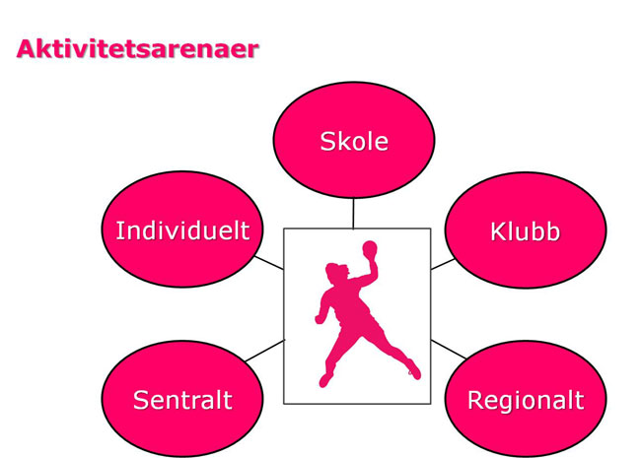

* Modellen viser hvilke arenaer spilleren har å forholde seg til. På den individuelle arenaen har spilleren all egenaktivitet. Det kan være aktivitet på skolen, egentrening, aktivitet sammen med familie og venner. I klubben er det hovedtrener som har ansvar for den totale aktiviteten spilleren er med på. Utfordringen er at spillerne ofte deltar på flere aktiviteter og lag, både i klubben og i andre klubber og foreninger. For å skape en god helhet, er det viktig at alle trenerne i klubbene og foreningene samarbeider om spilleren, likeledes at klubbaktiviteten sees i sammenheng med aktiviteter på den individuelle arenaen. Hvis spilleren deltar på samlinger i regionens regi, blir dette også en viktig arena og del av totalen. Landslagsaktivitet tilhører den sentrale arenaen.  Landslagsaktuelle spillere har dermed 4 arenaer å forholde seg til. De har mange trenere og mye aktivitet som skal samkjøres.  Det er derfor viktig at ALLE som har med spilleren å gjøre planlegger ut fra en helhetlig tankegang, og ikke minst at spilleren selv blir bevisst på å legge opp til en god total aktivitet.

**Om håndballtrening**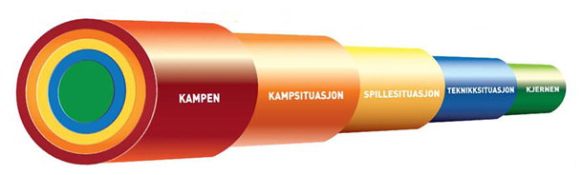

For å synliggjøre forskjeller og sammenhenger mellom ulike aktivitetstyper i håndball, har vi brukt teleskopet som modell. Modellen er vist med 5 aktivitetstyper

Kampen

Går vi fra venstre mot høyre i modellen, tar vi utgangspunkt i kampen. Kampen er helheten, det er den vi trener mot.

Kampsituasjon

Kampsituasjon er et utsnitt av kampen, der kampforløpet og stillingen er tatt bort. Derimot gjelder kampreglement og spilleregler.

Spillesituasjon

Ved å ta vekk noen spilleregler kan vi lage spillesituasjon med spill og motspill.  Vi kan regulere motstand og variere betingelsene ut fra situasjonen, og hva vi ønsker å ha fokus på.

Teknikksituasjon

I en spillesituasjon vil vi se at det anvendes flere teknikker.  I teknikksituasjon tilegner og utvikler spilleren teknikken uten motspill

Kjernen

Forutsetningen for utførelse av en teknikk kan være grunnleggende bevegelser eller et fysisk nivå. Vi er da kommet til kjernen eller kjernesituasjonen. Kjerneaktivitetene tar utgangspunkt i den enkelte spillers forutsetning for aktivitetene i teknikk-, spill- og kampsituasjon og for selve kampen – på både fysisk og mentalt plan.

Vi kan også bevege oss fra høyre mot venstre i teleskopet når vi skal se på håndballspillet og håndballtreningen. Som modellen illustrerer, bygger vi lagvis når vi går den innvendige veien. Ut fra den enkelte spillers forutsetninger utvikles teknikker. Teknikkene på sin side, er en ressurs i spillesituasjonen med spill og motspill. Og bygger vi videre, vil disse igjen kunne bli kamplike situasjoner og en del av kampforberedelsene.

**1.5: DELTAKELSE I TURNERINGER**

I tillegg til deltakelse i seriespill i adekvat årsklasse får lagene tilbud om turneringer:

9 - 16 (18) år: Fellesturnering vår som sesongavslutning.

9 – 18 år: Starum cup.

13 -16 år: Eget ungdomstilbud hvor klubben betaler påmelding. Alle ungdomslagene må velge felles opplegg. Dette legges gjerne til høsten som del av sesongoppkjøring.

12 år - senior: Tilbud om deltakelse i Regionmesterskapet i Beach – håndball.

Det bør legges inn romjulsaktivitet – samling / turnering.

Ytterligere spørsmål om turneringer må først avklares på klubbnivå.

Senior får tilbud om deltakelse i NM Beach – håndball.

Andre turneringer for senior avklares for hver sesong.

**1.6: HÅNDBALLSKOLE 6 ÅR**

**Mål**

Håndballskolen skal være et allsidig og variert aktivitetstilbud til jenter og gutter i alderen 6-7 år. Den drives etter idrettsforbundets bestemmelser om barn og allidrett, men med hovedvekt på håndball.

**Treningsplan**

Trening minst 1 gang pr uke i gymsal, med vektlegging på:

* Balltilvenning gjennom lekbetonte øvelser.
* Øve inn grunnleggende momenter som kast-mottak.
* Stimulere den fysiske og sosiale utviklingen på en positiv måte.

**Følgende hovedområder gjennomgås**

* Ballbehandling.
* Lekbetont småspill for å trene samhandling.
* Grunnleggende bevegelsestrening.
* Trivsel og trygghet.
* Lære regler for minihåndball.

Ønskelig at trenerne har eller tilbys aktivtetslederkurs.

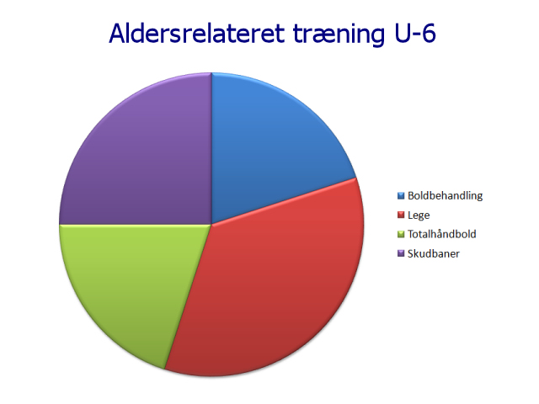

Fra: http://dhf-atk.sportsnap.dk/default.aspx

**1.7: 7 – 9 ÅR**

**Mål**

Treningen skal være allsidig og lekbetont. Den skal inneholde grunnleggende bevegelsestrening med og uten ball, og grunnleggende ballbehandling. Det er viktig å tilrettelegge og motivere til å løse bevegelsesoppgaver, slik at barna opplever gleden ved å lykkes.

Helt fra denne aldergruppen er det viktig å legge vekt på tekniske ferdigheter og blikk for spillet – vurdering av muligheter. Dette er for at spillerne lærer å velge gode løsninger i ulike situasjoner. Det er trenerens ansvar å tilrettelegge for enkle valgsituasjoner i starten og øke utfordringene etter hvert.

**Treningsplan**

Trening minst 1 gang pr uke i gymsal/liten bane, med vektlegging på:

* Lekbetonte øvelser som krever ballbehandling (kast-mottak).
* Lekbetont trening som gir generell utholdenhet, styrke, smidighet og koordinasjon.
* Grunnleggende bevegelsestrening med vekt på håndballspillet.
* Teoretisk gjennomgåelse av (mini)håndballreglene.
* Rullering av spillerplasser, også keeper.

**Følgende hovedområder gjennomgås**

* Kast (veiledning i riktig utvikling av ”eget” kast).
* Teknikker (ballbehandling, 3-skrittsregel, mottak, kast med høy arm, kast med

begge armer, fallteknikk, finter v/h).

* Skudd (grunnskudd, hoppskudd, kantskudd).
* Dribling (skritt og dribling, innspill, gå imellom).
* Forsvar (utgangsposisjoner, sidelengs bevegelse, støting, blokkering av

skudd, fotarbeid).

* Spillet (Hva er lagspill? Samspill med andre. ”Alle skal kjenne på ballen”).
* Regler (bane, skritt, frikast, innkast, avkast).

Trenere på dette nivå bør ha Trener I kompetanse eller få tilbud om dette.

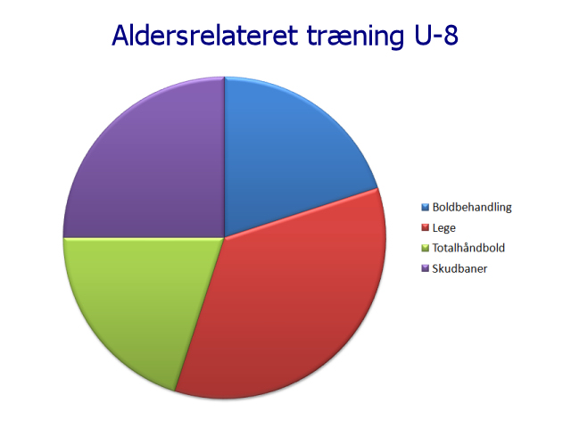

Fra: http://dhf-atk.sportsnap.dk/default.aspx

**1.8: 10 – 11 ÅR**

**Mål**

Det som er tidligere innlært vil nå være en allsidig og grunnleggende basis for mer målrettet idrettsopplæring. I denne aldersgruppen skal vi gi utøverne mer å spille på. Her er det viktig at de lærer seg ulike trekk og formasjoner. Det er viktig at alle opplever mestring, og at alle føler at de er en del av laget. Trener (foreldre) må ikke bare være opptatt av resultater. Utvikling av individuelle ferdigheter hos spillerne, vil medføre at laget blir bedre. Husk at et håndballag består av 7 spillere som sammen skal prestere. ”Du kan tidlige se om en spiller har talent….. men du kan IKKE si at en spiller ikke kan bli god….. før minst ved 15-års alder”. Det viktigste for utvikling i lengden er treningsvilje, innsats og holdninger til samarbeid ved å løfte hverandre.

**Treningsplan**

Trening minst 2 ganger pr uke, hvorav en bør være i hall. Det må legges stor vekt på allsidig teknikktrening og allsidig bevegelsestrening med ball. Finting og pasningsvarianter er sentrale elementer i treningsarbeidet. Styrketrening med ”egen” vekt. Gi innføring i hvordan man skal bevege seg på banen – regelkunnskap. 50 % av treningen bør være teknikk.

**Følgende hovedområder gjennomgås**

* Pådrag/viderespill.
* Motta ball i fart.
* Grunnskudd – hoppskudd, kantskudd, fallteknikk.
* Finter (tobeinsfinte med gjennombrudd, dribleserier).
* Fotarbeid i forsvar, støting, telling, 6-0 / 5-1 forsvarstaktikker.

Skap trygghet – vær rettferdig – og du blir en trener med suksess.

Trenere bør minst ha Trener I kompetanse eller få tilbud om dette.

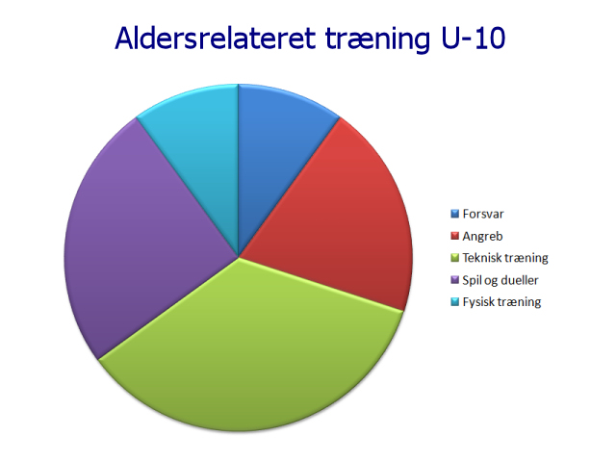

Fra: <http://dhf-atk.sportsnap.dk/default.aspx>

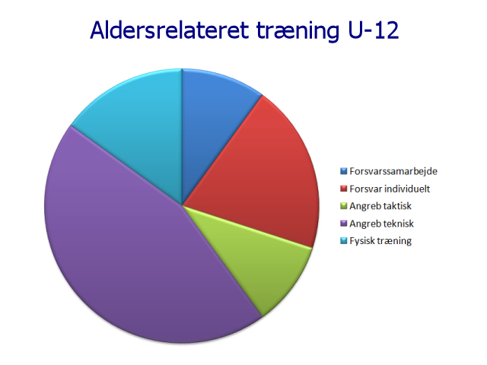

Fra: <http://dhf-atk.sportsnap.dk/default.aspx>

**1.9: 12 - 14 ÅR**

**Mål**

I denne aldersgruppen skal det trenes allsidighet, og en skal legge vekt på at spillerne får prøve seg på forskjellige spilleplasser, både på trening og i kamp. Grunnleggende ballbehandling skal prioriteres, samt enkle skudd og enkle skuddavslutninger basert på samarbeid med andre spillere.

Alle lag skal senest fra 12 år starte arbeidet med å utvikle lederteam i laget (kaptein, visekaptein og tillitsperson).

**Treningsplan**

Trening minst 2 - helst 3 ganger pr uke. Utfordringen er fortsatt og utvikle artistiske ferdigheter. Det bør utarbeides en årsplan for sesongen, med hovedmål og delmål. Følgende oppdeling kan benyttes:

* Grunntreningsperiode 01.05. – 20.08.
* Spesialiseringsperiode 01.08. – 15.09.
* Konkurranseperiode 15.09. – 20.12.
* Kort grunnterning/oppkjøring 20.12. – 04.01.
* Konkurranseperiode 04.01. – 01.04.

**Følgende hovedområder gjennomgås**

De samme momentene som på 10-12 år gjelder også for dette alderstrinnet, men på høyere nivå. Det vil si raskere pasninger, hardere skudd, bedre plasserte skudd, kast med høy arm. De skal beherske forskjellige pasningsformer, beherske normal utføring av grunnskudd og hoppskudd, bevisstgjøre bruken av strekspiller. Skuddfinte, tobeinsfinte, piruett, innspill og skuddblokkering.

* Pådrag/viderespill.
* Motta ball i fart.
* Grunnskudd – hoppskudd, kantskudd, fallteknikk.
* Finter (tobeinsfinte med gjennombrudd, dribleserier).
* Fotarbeid i forsvar, støting, telling, 6-0 / 5-1 forsvarstaktikker.
* Overgangsspill, rulle, innspill, kryssing, sperre.
* Snappesituasjoner.
* Ankomstspill, spillbarhet, rulle, frispille kant, overgangsspill.
* Forsvarsformasjoner (5-1, 6-0, 3-2-1).

Vektlegging av fysisk trening – tøffere trening, større rom for individuell trening, spesialisering i forhold til spilleplasser og variasjon i intensitet. Håndballteori som faseinndeling m.m., innføres gjennom teori

Trener bør ha Trener II utdanning eller gis tilbud om dette.

4 gutte – og 4 jentespillere fra årgang 14 år, deltar på talentsamlinger hvert år.

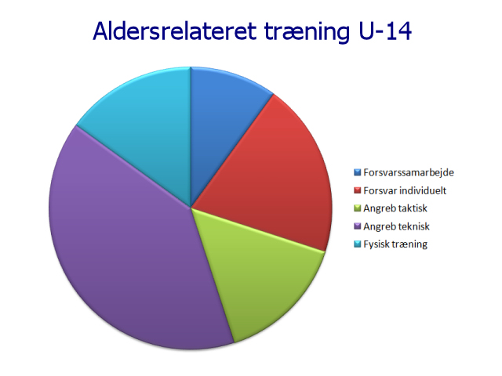

Fra: <http://dhf-atk.sportsnap.dk/default.aspx>

**1.10: 15 - 16 ÅR**

**Mål**

På dette alderstrinnet legger vi vekt på teknisk trening med ballbehandling og kasteteknikk i stort tempo og med stor bevegelse. Vi fokuserer på at utviklingen av gruppetilhørighet og samhold i laget gir individuell trygghet og selvfølelse som tjener laget både i trening og konkurranse.

**Delmål**

Ved å være blant de tre beste i regionen, kan et lag melde seg på til kvalifisering for spill i BRING – serien.

**Treningsplan**

Trening minst ~~3~~ ganger pr uke, med 3 økter i hall i sesongperioden (1.9. – 31.3.). Vektlegge hovedmomentene i håndballspillet som:

* Teknikk forsvar.
* Taktikk forsvar.
* Teknikk angrep.
* Taktikk angrep.
* Målvakt.

**Følgende hovedområder gjennomgås**

* Pasninger: Skal beherske pasningsformer (forover, sideveis, direkte, stuss) i

normalt tempo uten og med motstander.

* Skudd: Skal beherske normal utføring av grunnskudd og hoppskudd.

Øves på å perfeksjonere spesialskudd (høyt, lavt, rett, vridd, stuss,

skru) mot forskjellig forsvarpress.

* Finter: Spilleren skal trene inn forskjellige type finter, som høyre-venstre,

piruett, hoppfinte, overslagsfinte m.m.

* Ferdighet: NHF`s teknikkmerke i sølv bør alle greie. 20 % bør greie

gullmerket.

* Unngå skader: Obligatorisk uttøying, øve fallteknikk, bruke balansebrett.
* Samhold: Sosial trening vektlegges for å oppnå gjensidig respekt for

hverandre. Understreke betydningen av lagspill. Legge vekt på at

spillerne møter til avtalt tid. Varsle forfall til kamp/trening.

Vektlegging av fysisk trening – tøffere trening, større rom for individuell trening, spesialisering i forhold til spilleplasser og variasjon i intensitet. Håndballteori som faseinndeling m.m., innføres gjennom teori

**1.11: 17 – 18 ÅR**

**Mål**

På dette alderstrinnet legger vi enda større vekt på tekniske ferdigheter og blikk for spillet - vurdering av muligheter, slik at utøverne velger gode løsninger i ulike situasjoner.

Ferdigheter videreutvikles individuelt i forhold til spillerens posisjon og nivå. Alle spillere skal beherske minst to spilleposisjoner.

**Delmål**

Ved å være blant de tre beste i regionen, kan et lag melde seg på til kvalifisering for spill i nasjonal serie.

**Treningsplan**

Trening minst 4 ganger pr uke – helårstrening. Halltrening suppleres med variert trening ute og inne. Det er viktig med vedlikehold av basisferdigheter, og variasjon på underlaget når treningsmengden økes. Vektlegging av fysisk trening – tøffere trening, større rom for individuell trening, spesialisering i forhold til spilleplasser og variasjon i intensitet. Håndballteori som faseinndeling m.m., innføres gjennom teori.

Aldersgruppen er utsatt, i forhold til frafall av spillere. Et viktig moment i treningsplanleggingen vil derfor være at klubben, trenerne og spillerne har samme oppfattelse av hvor mye laget og den enkelte skal trene. Det er viktig å kunne gi alle spillerne muligheten til fortsatt å delta i miljøet, gjennom trening/dømming uten å følge ett 100 % treningsopplegg. Det er også viktig å legge til rette for økt trening til de som ønsker å trene mer, enn sitt eget lag.

**Følgende hovedområder gjennomgås**

* Teknikker: Fotarbeidet forover/bakover, støting/takling, samarbeid, sikring,

Startteknikk (hvem starter), hvem tar returer, overtaking,

varsling, skjerming, markering og merking.

* Formasjoner: 5-1 godt, 6-0 og 3-2-1 taktisk anvendt i forhold til motspiller,

5-1 spiller mot spiller. Krav til oppfattelse av ”snappesitusjoner”,

startsituasjoner. Returballer fra eget mål.

* Ferdigheter: Pasning/mottak under fart/bevegelse, korte/lange pasninger,

løpeteknikk, ballsprett i stor fart, løpe i luker, trekke på seg 2

spillere, gjennombrudd, skuddvarianter under fart, ta ansvar,

bruke sjansene.

* Spillet: Kontringer – en eller flere spillere, pasninger/skudd, bredde –

dybde, kortpasninger, tempovariasjoner, 3 og 2 kombinasjoner,

starte opprulling, ankomstkombinasjoner.

* Samhold: Sterk lagfølelse gir sportslig suksess. Trenersamlinger på 2-3 dager

er viktige. Spillerne må pålegges å varsle forfall til kamp/trening i

god tid.

**1.12: SENIOR**

**Hovedmål**

Både dame – og herrelaget stabiliserer seg i 2. divisjon. Satsing avklares på klubbnivå ut fra sportslige og økonomiske muligheter.

**Delmål**

Både dame – og herrelaget stabiliserer seg i 3. divisjon.

**Treningsplan**

Det vil til enhver tid være hovedtrener sitt ansvar å utarbeide treningsplan for hver sesong. Denne skal gjenspeile hovedmål og delmål for senior. Treningsplan utarbeides i samarbeid med spillere og støtteapparat, og avklares med sportslig leder.

**Følgende hovedområder gjennomgås**

De områder som er gjennomgått i denne planen når det gjelder holdninger, miljø, målsetting og treningsplanlegging skal vektlegges også på seniornivå.

**Link til NHF. Her finner du flere linker:**

http://www.handball.no/p1.asp?p=27924&WT.svl=MenuR